Fiche professeur : Séquence non expérimentée

- Les acteurs de l’économie – A quoi sert une banque ?
Objectif du programme : A partir d’exemples tirés de la vie quotidienne, on identifiera le rôle des banques auprès des entreprises et des ménages

Contexte :
Les élèves ont une vision de la banque imprécise : ils ont une carte, souvent un livret jeune. Ils savent que leurs parents ont soit des placements, des emprunts ou du découvert bancaire. Mais ils ne situent pas forcément le rôle des banques par rapport aux usages qu’ils connaissent.

Objectifs de la séquence :
Faire travailler les élèves en autonomie sur la découverte d’un nouveau thème, le rôle de la banque afin que :
- Ils repèrent des offres basiques proposées par la banque
- Ils aient connaissance des offres qui leur sont destinées
- Ils prennent conscience de la liaison entre organisation géographique d’une agence et rôles économiques
- Ils approfondissent les caractéristiques d’un produit : le livret Jeune

Durée : 1 heure
Déroulement :
En ½ groupe (maxi 18 élèves) en salle informatique

Fiche élève :

- Les acteurs de l’économie – A quoi sert une banque ?
Objectif du programme : A partir d’exemples tirés de la vie quotidienne, on identifiera le rôle des banques auprès des entreprises et des ménages

- Repérer des offres basiques proposées par la banque
- Connaitre des offres qui vous sont destinées (offres lycéens)
- Prendre conscience de la liaison entre organisation géographique d’une agence et rôles économiques
- Caractériser un produit : le livret Jeune
- Repérer les différentes offres sur le site internet d’une banque

- Introduction :
Présentation du site où sont placées différentes ressources
Présentation du document de travail à remplir
Présentation devant le groupe de la vidéo « A quoi sert une banque ? »

TAF :
- Lister les tâches attribuées aux banques (remplir le document de travail de l’élève)
- Classer ces tâches en les regroupant en 3 catégories dans l’annexe 1 : Les principales missions des banques

- Travail en autonomie :
2.1 Visiter le site de la banque bnpparibas, la page destinée aux lycéens :
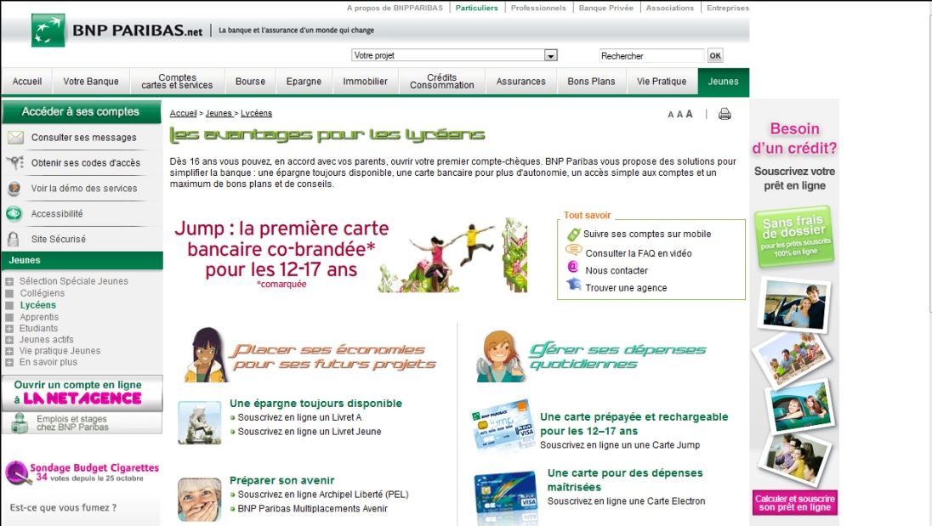
A l’adresse suivante :
http://www.bnpparibas.net/banque/portail/particulier/Fiche?type=category&identifiant=Adolescents_16_17_ans_20071105025513

TAF : Compléter l’annexe 1, en précisant les offres spécifiques aux jeunes de la BNP Paribas

  - Visiter la banque virtuelle sur le site
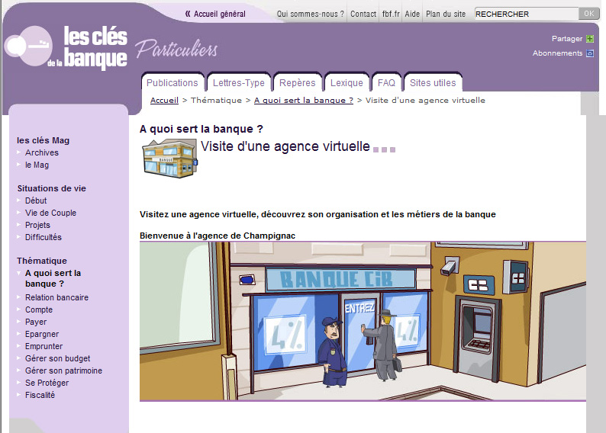
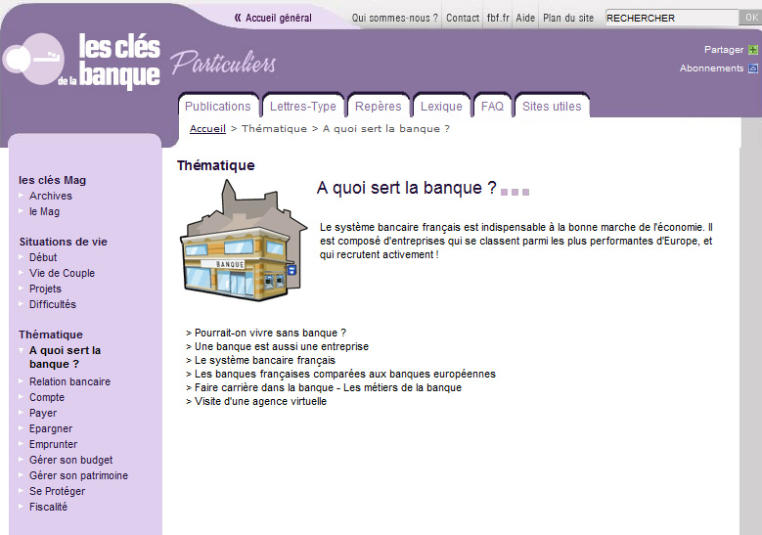

A l’adresse suivante : http://www.lesclesdelabanque.com/Web/Cles/Content.nsf/Cat2?ReadForm&RestrictToCategory=6TLCF3

TAF : Relier les espaces présentés de l’agence bancaire (colonne 1 du tableau) aux différents rôles de l’agence bancaire (un espace peut avoir plusieurs rôles et réciproquement)

2.3 Caractérisation de l’offre « Livret Jeune »
Visiter au sein du site bnp paribas, l’onglet « Livret jeune :
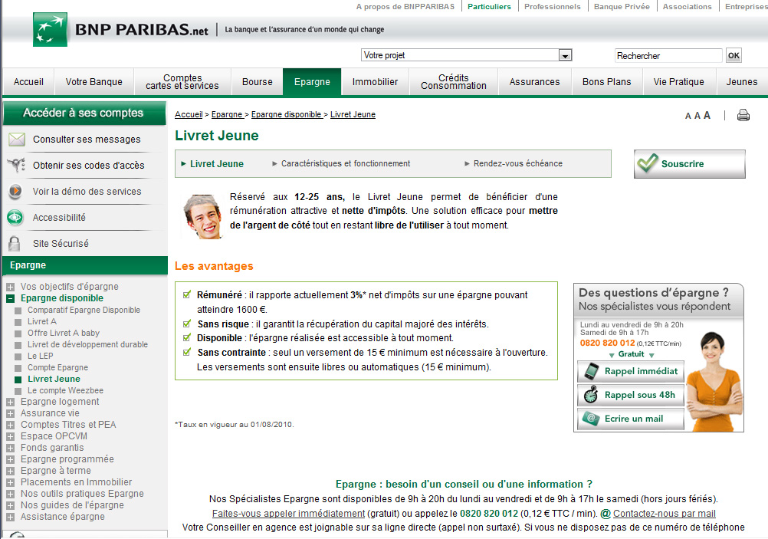

A l’adresse suivante :
http://www.bnpparibas.net/banque/portail/particulier/Fiche?type=folder&identifiant=Livret_Jeune_20030116154415

TAF :
- Caractérisez l’offre « Livret Jeune », en remplissant le tableau présenté en Annexe 3
- Repérer sur la page ci-dessus les différentes offres bnp paribas (annexe 4) : rechercher leur signification en visitant le site.
Document de Travail de l’élève : ……………………………………….

Tâches évoquées dans le micro trottoir :
Aider ses clients, placer, emprunter, garder l’argent placé, donner de l’argent, préserver l’argent, retirer de l’argent, placer ses économies, répondre aux besoins d’argent, gérer, placer, en retirer pour vivre

Annexe 1 : Les principales missions des banques
Missions des banques | Gérer les moyens de paiement | Faciliter l’Epargne | Prêt
Détails | Fournir de l’argent liquide  Fournir des moyens de paiement (chéquier, CB)  Sécuriser les moyens de paiement | Sécuriser l’argent liquide en le valorisant par une rémunération (taux d’intérêt) | Financement de projets par la banque :  Crédit à la consommation  Crédit immobilier  Crédit revolving
Visite du site BnpParibas offre jeune | Carte jeune prépayée : JUMP  Carte Electron bloquée sans découvert  Suivre ses comptes en ligne | Livret A  Livret Jeune  PEL (préparer l’avenir en plaçant pour acheter de l’immobilier à terme) | Pas de prêt pour les moins de 18 ans.  1^{ier} prêt : Prêt étudiant

Annexe 2 : Liaison entre les espaces géographiques d’une agence et les rôles de la banque
Différents espaces présentés | Différents rôles de l’agence bancaire
- Façade  - Caisse  - Bureau des conseillers  - Espace libre service / Accueil  - Direction, conseiller patrimonial | - Gestion courante : retrait carte bancaire & chéquier  - Retrait d’argent liquide  - Conseils  - Règlements de problèmes  - Vente de services  - Suivi des comptes  - Vente de services clients fort potentel

Annexe 3 : Caractérisation de l’offre « Livret Jeune »
Rubriques | Caractéristiques
Cible du livret jeune | Réservé aux 12-25 ans
A quelle offre de service répond t-il ? | Epargne plafonnée à 1 600 €  Epargne accessible à tout moment
Conditions commerciales (rémunération) | 3% nets d’impôts
Conditions | Mise minimum 15€
Annexe 4 : Les offres bnp paribas
Onglets | Détails
Comptes & Cartes | Gestion des moyens de paiement
Bourse | Intermédiation financière : la banque achète des titres pour le compte de ses clients
Epargne | Produits d’Epargne, plus ou moins bloqués
Immobilier | Crédit immobilier
Crédits conso | Crédits CT  Simulation éventuelle d’un crédit achat voiture
Assurances | Voiture, dépenses de Santé, Garantie obsèques

Synthèse :
Récapitulez les différents rôles d’une banque

